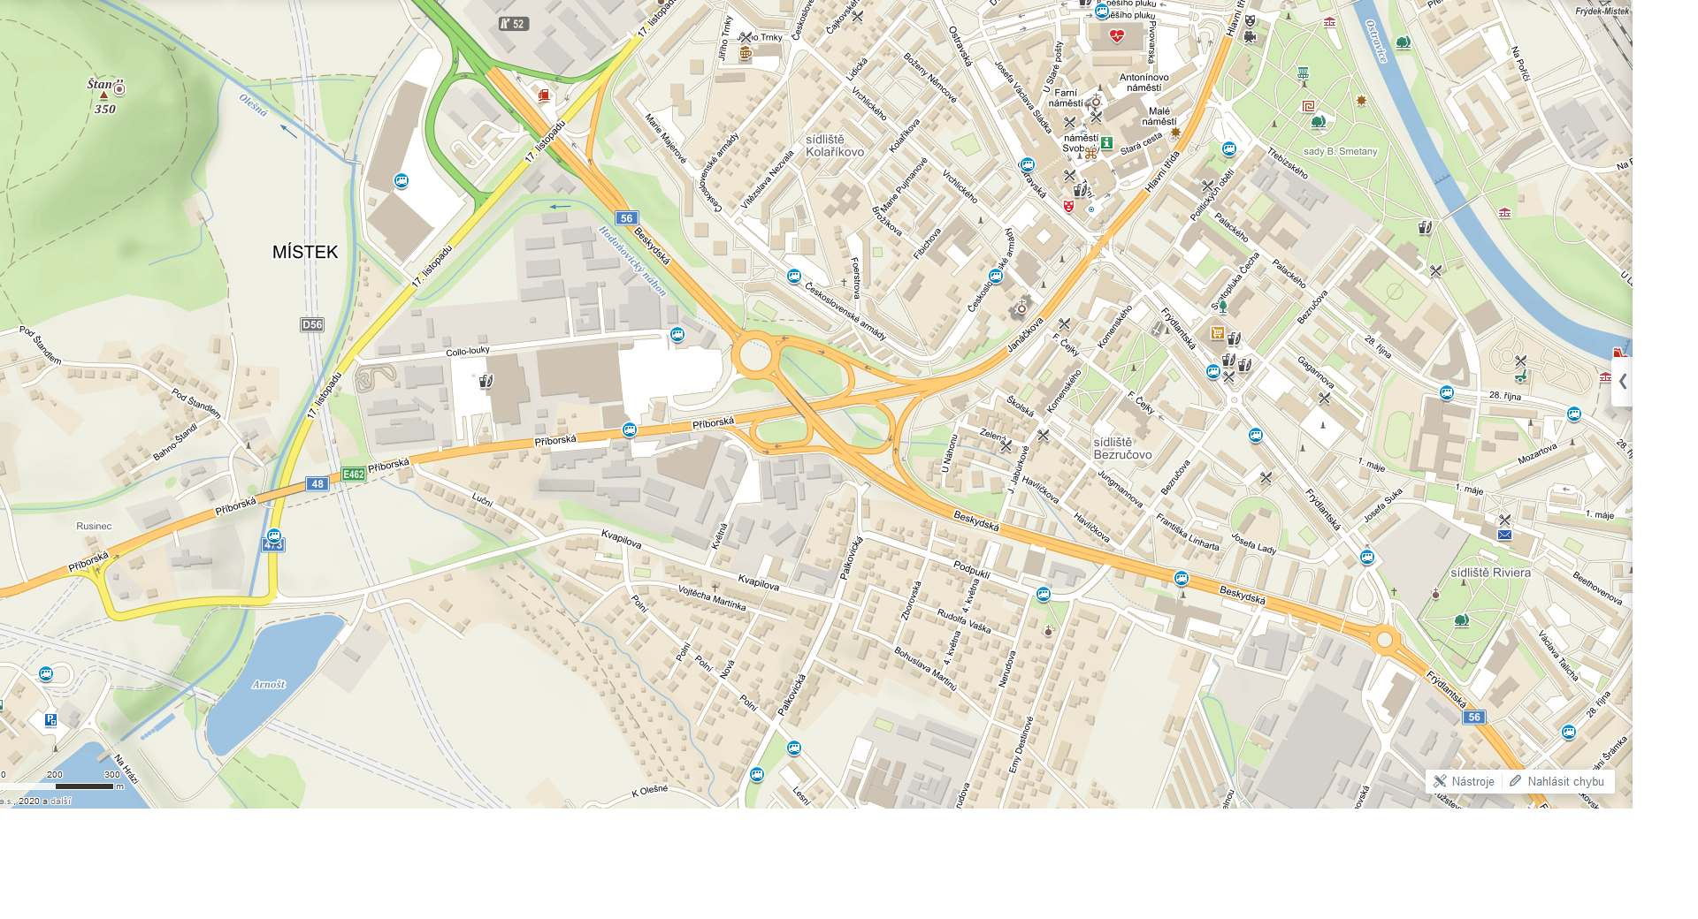
I/48
křižovatka 5 – okružní křižovatka na sil. č. I/56, ul. Beskydská,
(v blízkosti MÚK sil. č. I/48 x sil. č. I/56 ul. Příborská, Janáčkova, Beskydská)
křižovatka 2
křižovatka 3
křižovatka 4
křižovatka 1
křižovatka 5
křižovatka 3 – křiž. sil. č. II/473 x MK, ul. 17. listopadu, ul. Kvapilova
křižovatka 2 – křiž. sil. č. III/4848 x MK, ul. Palkovická, ul. Kvapilova
křižovatka 4 – křiž. sil. č. I/48 x sil. č. II/473, ul. Příborská, ul. 17. listopadu
křižovatka 1 – křiž. sil. č. I/56 x sil. č. III/4848, ul. Beskydská, ul. Pod Puklí
D 56 – EXIT 52
II/473
směr Frýdlant n/Ostr.
směr Český Těšín
I/56
I/48

